集团多企业共用商品资料，怎样控制发布与各企业经营数据边界｜云上订货系统
一家集团有华东、华南两家经营公司，都卖同一款“原味牛奶24瓶/箱”。若各自建商品，华东写“24瓶”，华南写“一箱”，总部汇总销量时，300箱可能被算成300件，也可能变成7200瓶；集团统一商品编码与规格以后，另一种风险随之出现：总部改了商品，区域价格、在手订单、库存甚至客户资料是否也跟着变？把“商品资料共用”理解成“企业经营数据共用”，比重复建档更危险。
这篇讨论的边界是商品主档的字段、发布范围与变更口径，不把多企业组织架构、财务合并、内部交易定价混成一个功能。下面华东卖180箱、华南卖120箱的数字仅用于说明核对方法；企业应以各自主体的订单、仓库及资金记录为准。

先分清可以共用的商品字段，以及必须留在本企业的经营字段
集团最适合统一的是让大家说同一种“货”的字段：商品编码、标准名称、规格、单位、条码和包装换算。例如“原味牛奶24瓶/箱”，一个商品号对应一个明确的销售单位，瓶与箱的换算为24。这样总部才能把各公司的销量归到一条口径，也能识别华南把24瓶写成一件的建档错误。商品名称可以有地方简称，但用于交易和汇总的规格单位不能靠销售人员记忆解释。
真实的PC管理端商品编辑画面展示商品编号、名称、单位及多单位设置，也包含零售价、批发价等字段。它证明建档时能够明确商品和规格，不证明这些字段自动跨企业同步。实施时应由集团先列一张字段归属表，逐项判断哪些属于集团统一定义，哪些属于区域公司自己维护。特别是页面上同时出现售价与商品名称时，不要以为画面在同一个表单，就必须由同一岗位或同一主体统一定价。
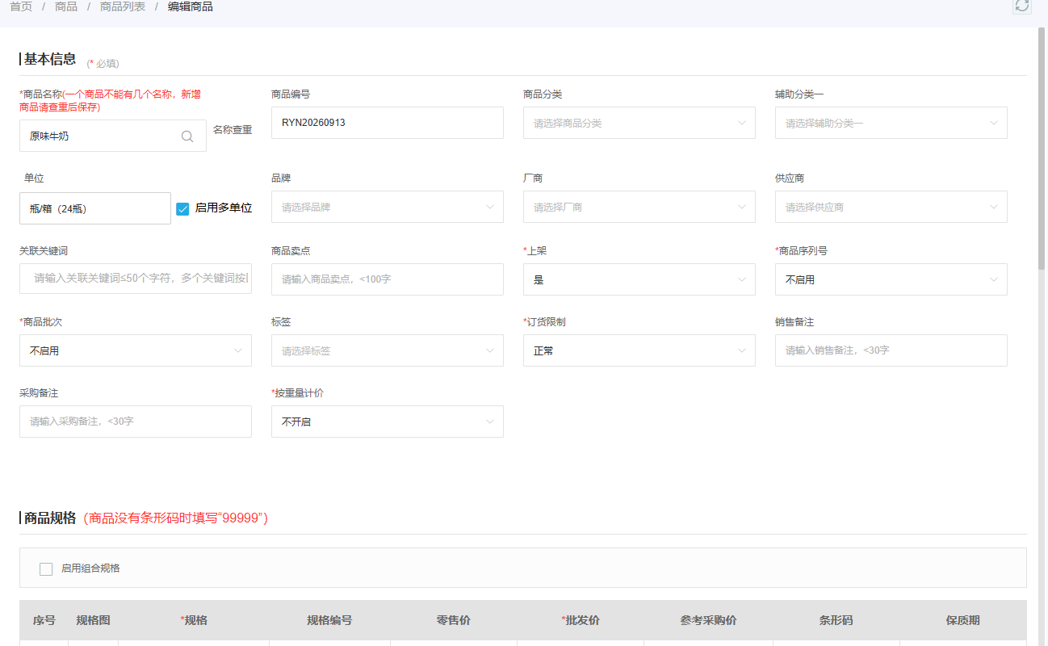
图1：系统画面用于核对商品编码、规格和单位字段；集团发布机制与跨企业权限仍需按实际组织配置验证。
各企业的经营字段则是另一条线：是否经营此商品、在哪个客户群展示、当地销售价、客户协议价、合作供应商、采购价、仓库库存、销售订单、应收与发票。华东还有一百箱库存，并不等于华南可以对客户承诺这批现货。华南与同一客户谈妥的账期，也不能因为集团共用商品号就自动用于华东。集团能共享“这是什么货”，区域公司才决定“向谁、按什么条件卖，并由谁交付收款”。
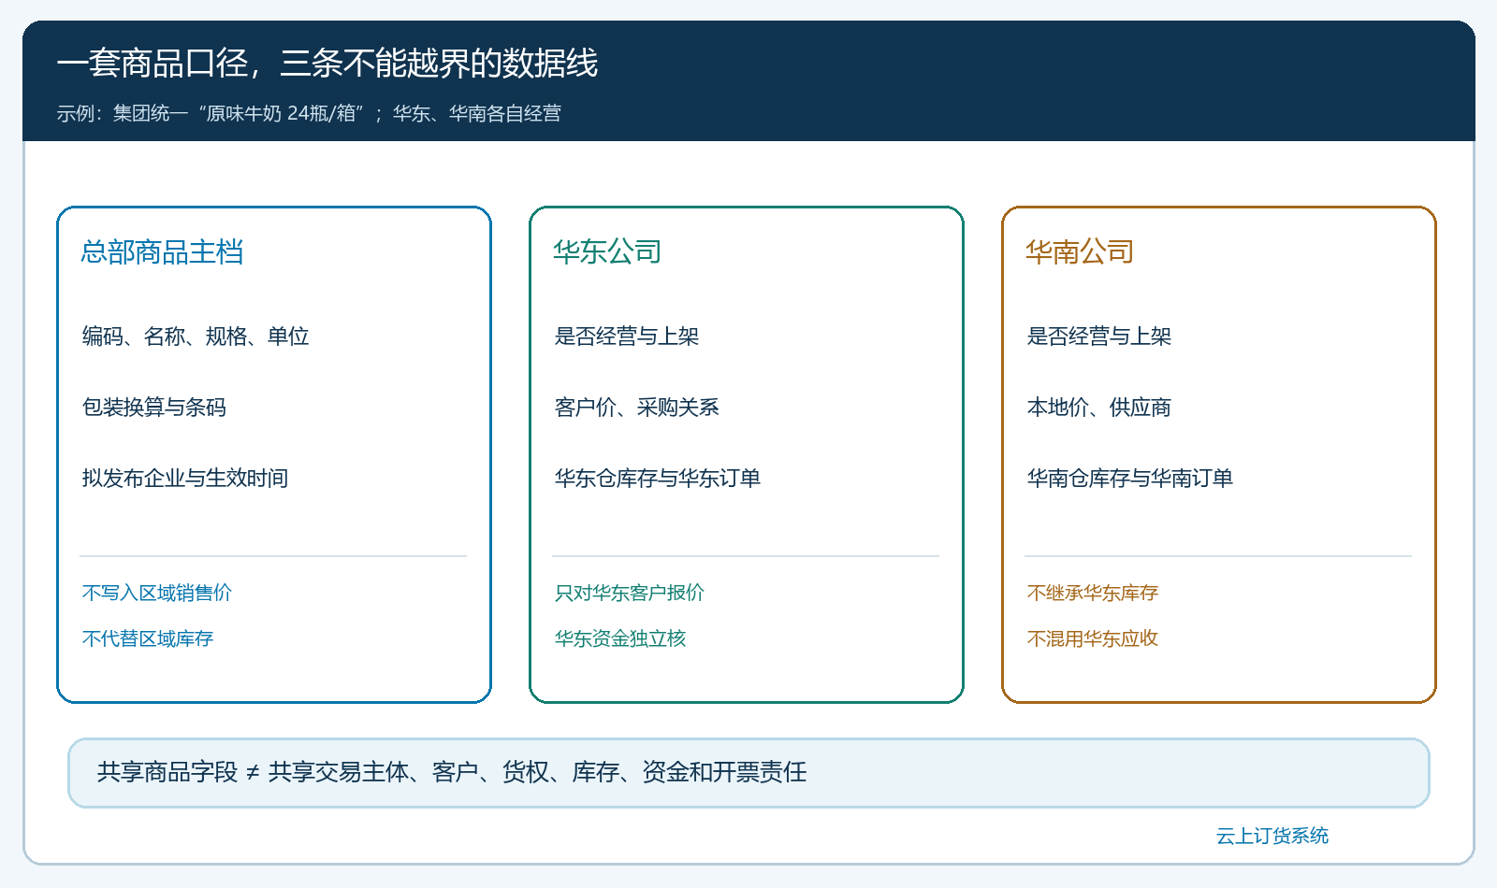
图2：三列把可共享的商品定义与各公司的价格、客户、库存、订单和资金分开；共享编号不改变真实交易主体。
如果同集团旗下有公司负责代理品牌、另一家公司只做自有品牌，还应明确哪些商品只在特定公司发布。只要一个区域公司没有经营授权或尚未谈妥当地供应商与售价，就不应因为商品在集团库里存在，客户便能在该公司的商城里购买。商品在主档中存在、已发布给企业、企业决定经营、实际已上架和客户可见，是连续但不同的状态。

按企业发布，而不是一次性把全集团商品开放给所有客户
一个稳妥的试行方法，是总部挑十个常卖且规格清楚的商品，先让一家区域公司核对。总部给出商品编码、包装换算和拟生效日期；区域负责人检查当地是否销售、供应商是否可供、售价与客户价是否存在、仓库是否有同品旧编码。若本地原来已有一个重复商品，不应简单把它删除或把历史订单上的编号强行替换；要先识别原商品涉及的采购、库存、销售、售后和对账，再决定合并、停用或仅将新业务切换到统一编码。
发布后，区域公司需要验四类结果。第一，商品在预期范围内可用，未授权企业看不到它。第二，同规格单位一致，业务员不能把“箱”当作“瓶”录入。第三，区域价和客户指定价仍由本地主体核对，不因总部发布而变成零元或总部参考价。第四，新订单落在正确经营公司，后续仓库与财务可以沿原单回查。只看总部页面显示“发布成功”，无法证明客户端的实际可见范围与成交口径都正确。
如果集团同时经营直营门店、加盟商和独立经销商，还要把“集团内部经营企业”和“外部客户”分开。直营区域公司可能使用统一主档，加盟商通常是另一个交易关系，并不因为名称上属于集团体系就获得编辑集团商品的权利。外部客户在商城能否看到商品、看到什么价格，应由客户归属、上架范围、价格规则和账号权限共同决定。这里任何自动继承、自动同步的具体行为都应以当前租户配置及现场测试为准，不能凭组织关系推定。

价格、库存和客户各自独立，集团汇总时仍要能下钻
假设统一商品编码后，华东本月售180箱，华南售120箱，集团报表能按箱汇总到300箱，至少解决了不同编码不能对齐的问题。但如果华东每箱售价72元、华南68元，直接以300×72计算集团收入必然错误；应分别核各企业订单明细、折扣、退货与实际成交价，再汇总同口径净额。库存也类似：两地共100箱不能让华南商城把华东仓的余量自动当作本地可售。跨企业调拨或内部交易是独立业务，应保留出入双方、数量、价格及责任，而不是在一张汇总表上把库存划过去。
客户归属同样不能只按电话号码去重。全国连锁餐饮在华东与华南分别签合同，可能采购的是同一商品，却有不同的交付门店、价格、账期、付款主体和开票信息。业务员查价之前先确认订单由哪家经营公司承接；销售记录、配送签收与收款必须沿这个主体继续。商品编号一致只帮助核对货盘，不授予员工跨主体看客户应收的权限。若集团确有统一客户管理需求，也要另外确定授权范围、共享字段和客户数据责任。
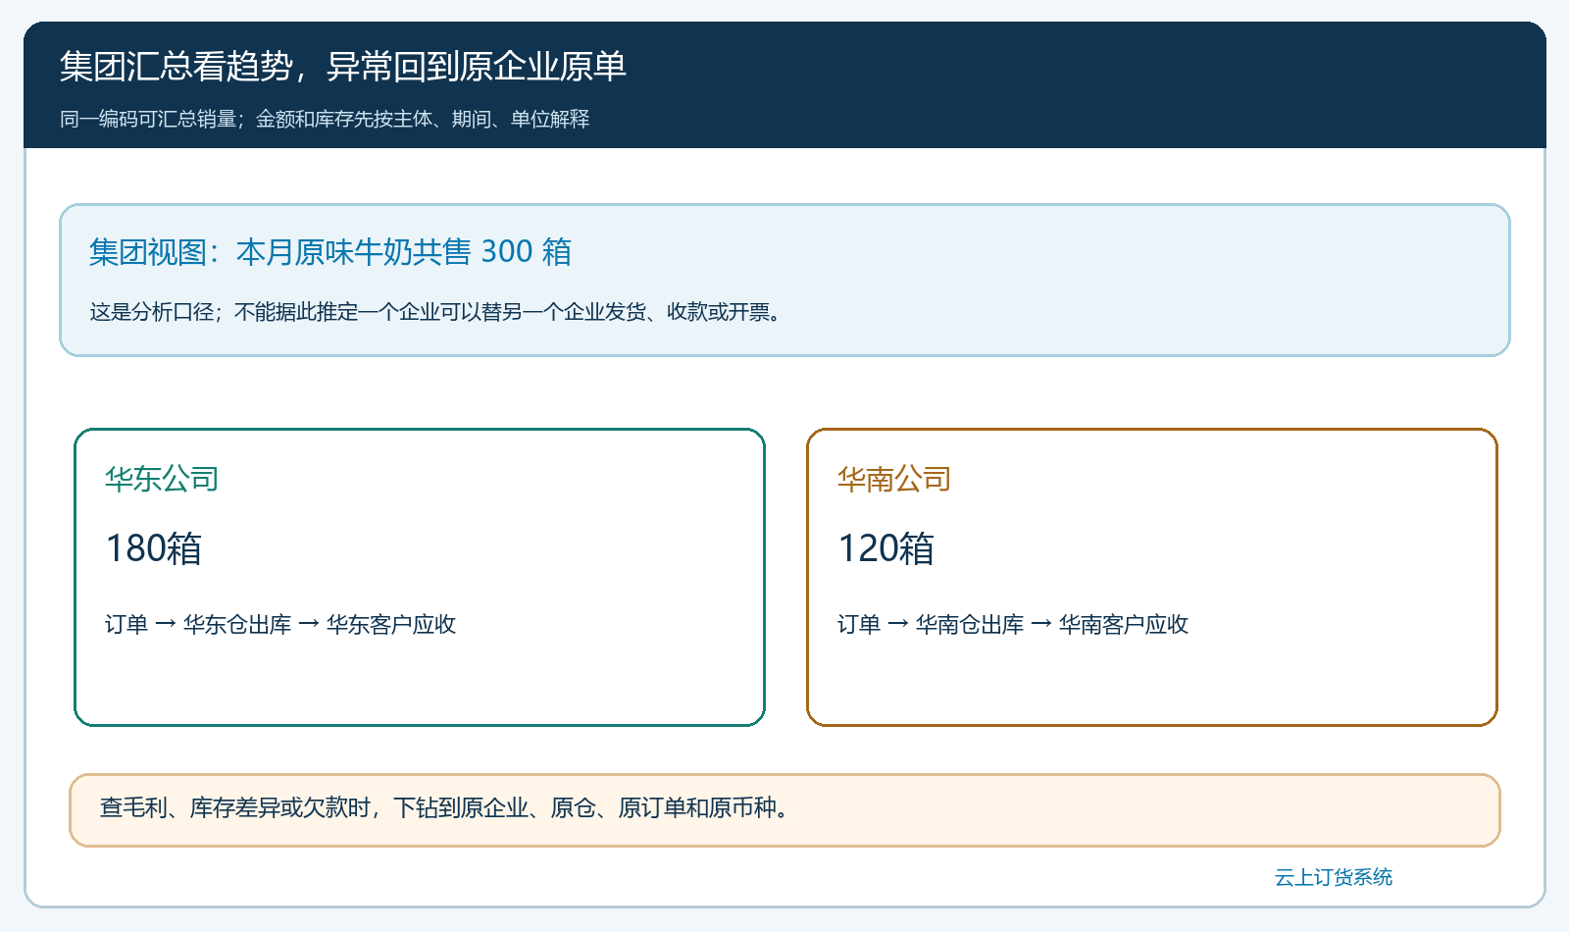
图3：总部可以按统一编码看集团趋势；发现毛利、库存或欠款异常，要回到原经营企业的原单核查。
管理层查看集团报表时，先固定期间、单位、币种、退货和税费口径。例如“本月销量300箱”要说明是已下订单、已发货还是已签收；“库存120箱”要说明是否扣除已锁单和待检商品。跨主体汇总只能做经营分析，不会自动构成法定财务合并。真正决定利润、应收和税务责任的仍是各公司的合同、履约、收付款与适用财税规则。总部可以发现异常，但不能把一个区域公司的坏账用另一家公司库存数字冲平。

商品规格改变时，先看存量订单和库存，再决定新业务何时切换
集团最容易低估的不是第一次发布，而是半年后的改规格。原味牛奶原来24瓶/箱，厂商改成12瓶/箱。如果总部直接把原商品单位改掉，华东仓的“100箱”到底是2400瓶还是1200瓶？客户昨日下的10箱、采购已在途的20箱、已发未签的5箱，又该按哪种包装交货？同一名称下混入两种实物包装，销售汇总看似还能算，仓库拣货和财务金额却可能全部错位。
更可靠的顺序是先盘两家公司旧规格的在库、在途、未发和退货单，确认还有多少业务必须按旧口径完成；再与采购、仓库、销售确定新规格是新建SKU，还是在可控条件下切换原规格，并写明生效日期和旧货处理。若既有订单已经向客户承诺24瓶/箱，不能因为集团新主档改为12瓶/箱就追溯改写历史成交。变更还要检查每箱销售价、客户协议价、采购价、条码与外箱包装；单价不变而箱规减半，会直接改变实际每瓶价格。
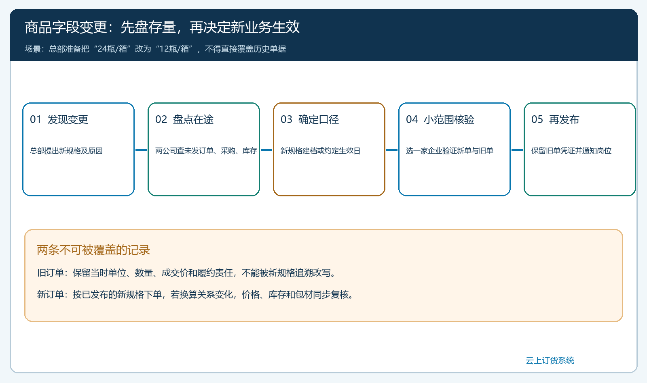
图4：商品资料变更不能跳过在手订单、采购和库存；旧单保留旧口径，新单按已确认的生效点执行。
总部停用一个商品也同理。停用通常应阻止新业务继续接单，而已发生的采购、发货、退货、对账和售后仍需找到原商品记录。区域公司如果还有合格库存，先确认如何售完、调拨或退供，再决定何时对客户下架。仅在主档点击“停用”，不会使实物库存、客户承诺和欠款自动消失。变更记录至少写清原因、提出人、审核人、影响企业、旧新单位、时间及异常回退办法。

用一组正常订单和一组异常订单验收数据边界
试运行先各取华东和华南一个客户，用统一商品编码分别下单。核对客户看到的价格、订单经营公司、出库仓库、可售库存和收款主体。两张订单的商品编码与规格应能对齐，但价格、客户信息、库存及资金记录不能无意混入另一家公司。总部按箱看两家销量，再从汇总数字下钻到各自原单；若只能看到合计数，无法解释退货后为什么从300箱降到298箱，还不算真正可用的经营汇总。
异常样本至少做三类。其一，华东有货、华南缺货，确认华南客户不会误见华东现货；若确实要跨区供货，走明确的交易或调拨流程。其二，华东客户享有协议价，华南同名客户没有，确认华南不会继承优惠。其三，总部修改箱规或停用商品前存在一张未发订单，确认历史单据仍能按原约定发货、退货和对账。异常发现后先看是哪一层出错：主档定义、发布范围、企业经营设置、客户权限、订单主体还是报表汇总，不能用修改最终报表掩盖错误来源。
集团统一主档的价值，是商品口径一致以后，区域经营仍保有真实责任和灵活性。每增一家企业或一批商品，都重复“字段归属—小范围发布—区域核验—真实订单—汇总下钻—变更回查”的验收。集团看得到全局，各公司能对自己的客户、货、钱负责，这才是共用商品资料的完成条件。

这项共用边界最后由谁确认
商品负责人确认编码、规格、单位和变更生效；区域经营负责人确认是否经营、售价与客户范围；仓库确认旧新包装及真实库存；财务确认各主体的订单、往来与开票口径；集团管理层只在这些原记录可追溯的前提下看汇总。系统能保存与呈现这些业务记录，不能替企业决定合同主体、跨公司交易定价或法定财务合并。组织共享不等于任意跨租户访问：若当前产品版本和租户权限无法实现预期发布，先明确可用边界，再决定数据迁移或流程方案，不能把未经验证的自动同步写进实施承诺。

